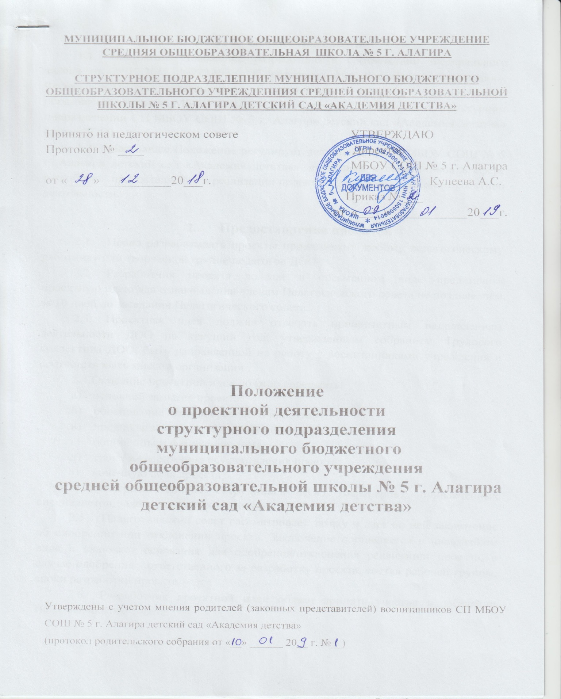
- Общие положения
  - Настоящее Положение разработано в соответствии Федерального закона от 29.12.2012 №273-ФЗ «Об образовании в Российской Федерации», Федеральным государственными образовательным стандартом дошкольного образования, Уставом МБОУ СОШ № 5 г. Алагира, Положением о структурном подразделении СП МБОУ СОШ № 5 г. Алагира детский сад «Академия детства» (далее ДОО).
  - Настоящее Положение регулирует деятельность СП МБОУ СОШ № 5 г. Алагира детский сад «Академия детства», ее членов и сотрудников в сфере разработки, предоставления и реализации проектов, а также в сфере межпроектной деятельности.

- Предоставление проектов
  - Право разрабатывать проекты принадлежит любому педагогическому работнику или творческой группе педагогов ДОО.
  - Разработчик проекта должен в письменном виде представить проектную идею для ознакомления членам Педагогического совета не позднее, чем за 10 дней до заседания Педагогического совета.
  - Проектная идея должна отвечать приоритетным направлениям деятельности ДОО на текущий год, утвержденным собранием Трудового коллектива ДОО, быть направленной на работу с воспитанниками учреждения и соответствовать миссии организации.
2.4.Описание проектной идеи должно содержать:
а) основной замысел проекта;
б) обоснование целесообразности проекта;
в) предполагаемые источники финансирования;
г) общий объем финансирования;
д) сроки и территорию осуществления проекта;
з) конечную цель проекта;
е) примерный список сотрудников ДОО (партнеров), привлеченных специалистов, задействованных в проекте.
- Педагогический совет рассматривает заявку и дает по ней заключение об одобрении или отклонении проекта. Заключение составляется в письменном виде и включает основания для одобрения/отклонения реализации проекта, в случае одобрения - ответственного за разработку проекта, состав рабочей группы, сроки разработки проекта.
- Разработчик проектной идеи обязан принять участие в заседании Педагогического совета.

- Разработка и утверждение проекта.
  - Для разработки проекта может быть сформирована творческая группа. Приоритетное право в разработке проекта имеет лицо/группа, предоставляющая проектную идею.
  - Если по ходу разработки проекта возникнет объективная необходимость в дополнительном привлечении специалистов, разработчик проекта должен немедленно известить об этом Педагогический совет. Педагогический совет изыскивает возможность привлечь к разработке проекта специалистов из числа сотрудников ДОО и согласовывает с руководителем проекта.
  - Разработчик проекта обязан по запросу Педагогического совета или в установленные сроки информировать членов Педагогического совета о ходе выполняемых работ.
  - Разработчик проекта указывает в проектном предложении количество занятых в проекте лиц с указанием персоналий и их обязанностей.
Окончательная версия проекта должна содержать следующее:
а) сущность и конечную цель проекта;
б) обоснование целесообразности проекта;
в) источники финансирования;
г) общий объем финансирования;
д) количество занятых в проекте лиц с указанием их основных обязанностей;
е) сроки осуществления проекта;
ж) территорию осуществления проекта.
Проект представляется на рассмотрение членам Педагогического совета на бумажном и электронном носителе.
  - Педагогический совет рассматривает проект в течение 10 дней, дает по нему заключение, утверждает или отклоняет проект. В случае утверждения - формулирует поправки и рекомендации.
  - Разработчик проекта вносит изменения в проект с учетом рекомендаций и поправок.
  - Проект в установленные сроки представляется руководителем творческой группы/разработчиком председателю Педагогического совета.
  - На основании заключения Педагогического совета утверждает проект с учетом поправок и предложений к нему.

4. Структура проекта. Реализация проекта.
4.1. Руководитель проекта утверждается решением Педагогического совета. Одно и то же лицо не может быть руководителем более трех проектов одновременно.
4.2. Руководитель проекта:
- осуществляет общее руководство программной деятельностью по проекту, контроль над исполнением сроков проекта и своевременно предоставляет информацию Педагогическому совету;
- ведет переписку с третьими лицами по текущим вопросам деятельности по проекту;
- осуществляет анализ результатов программной деятельности, составляет промежуточный и финальный программный отчет;
- осуществляет мониторинг деятельности по проекту;
- анализирует ход реализации проекта;
- отвечает за выработку и принятие решений по проекту;
- выполняет другие, предусмотренные проектом полномочия.
4.3. При разработке структуры управления проектом предпочтение отдается штатным сотрудникам ДОО. Требования к квалификации и критерии отбора специалистов разрабатываются руководителем проекта и предоставляются на рассмотрение и утверждение Педагогического совета.
4.4. Включение членов творческой группы по разработке проекта в структуру проекта производится в зависимости от степени участия и объема финансирования проекта. Утвержденные Педагогическим советом требования к квалификации и критерии отбора специалиста размещаются любым доступным способом.
4.5. Руководитель проекта рассматривает представленные на конкурс резюме и осуществляет предварительный отбор кандидатов. Собеседование с кандидатом проводит заместитель директора по дошкольному образованию ДОО, председатель Педагогического совета и руководитель проекта. Персональный состав исполнителей проекта утверждается решением Педагогического совета.

5. Заключительные и переходные положения.
5.1. Настоящее Положение вступает в силу со дня утверждения директором ОО.
5.2. Настоящее Положение должно быть доведено до сведения всех сотрудников ДОО в течение 14 дней со дня утверждения.

